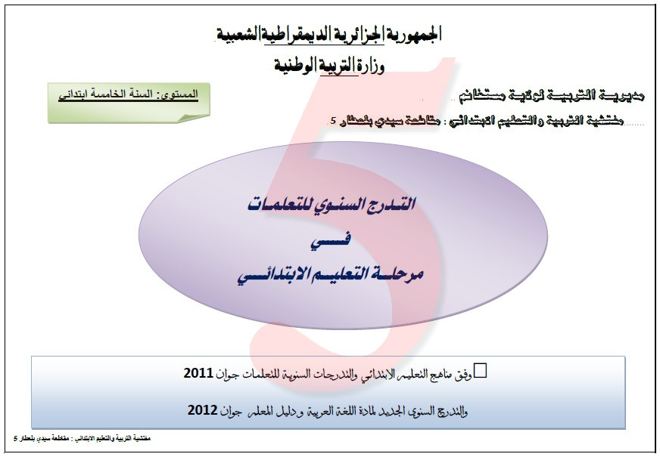
مديرية التربية لولاية : مستغانم المدرسة الابتدائية : الشهيد حدوش بن فغلو
مفتشية التربية والتعليم الابتدائي المستوى الدراسي : السنة الخامسة الابتدائي
المقاطعة التعليمية : عين تادلس الخامسة الأستاذ : حراثي تواتي

الأسبوع | التربية الاسلامية | التربية المدنية | اللغة العربية |  |  |  |  |  |  |  | الرياضيات | التربية العلمية و التكنولوجية | التاريخ | الجغرافيا | التربية الفنية | التربية البدنية
الأسبوع | التربية الاسلامية | التربية المدنية | المحور | الوحدة | ت الشفوي | الظواهر النحوية | الصرف و الاملاء | التعبير الكتابي | المحفوظات | انجاز المشاريع
1 | التقـــــــــــــــــــــــــــــــــــــــــــــــــــــــــــــــــــــــــــويم التشخيصــــــــــــــــــــــــــــــــــــــــــــــــــــــــــــــــــــي |  |  |  |  |  |  |  |  |  |  |  |  |  |  | (فهم وتحليل الموقف)
2 | لقمان يوصي ابنه ص 6 | الانتماء الوطني ص 8 | القيم الانسانية | الوعد المنسي 2 ص18 | الإخبار عن حدث 1 | عناصر الجملة الفعلية (مراجعة) | المجرد والمزيد | الإخبار عن حدث1 | الثعلب الماكر | مطوية حول حقوق الإنسان | ـ الأعداد : ونظام العد:كتابة وقراءة الاعداد (تفكيك، منازل ومراتب ،قيمة رقم في كتابة عدد...) ص 6  ـ تحليل شكل لنقله : استرجاع الخواص الهندسية واستعمال الادوات (المسطرة والكوس والمدور )للتأكد او الرسم . ص 36 | - أالهواء خليط من الغازات : الاحتراق في الهواء ص 16 | اسباب الاحتلال الفرنسي  حادثة المروحة ص 19 - 20 | موقع الجزائر بالنسبة للمغرب العربي ص 23 | - الفرقة الموسيقية الأندلسية.  - المقطع الخامس  من النشيد الوطني  ( ت- موسيقية ) | (فهم وتحليل الموقف)
3 | الإيمان باليوم الآخر ص 8 | الانتماء الوطني ص 8 | العلاقات الاجتماعية | الأصدقاء الثلاثة ص 32 | الإخبار عن حدث 2 | عناصر الجملة الفعلية(مراجعة) | الفعل المعتل | الإخبار عن حدث 2 | الثعلب الماكر | مطوية حول حقوق الإنسان | •حل مشكلات متعلقة بالجمع والطرح  ص 9 + 10 + 11  •الأعداد: المقارنة والترتيب والحصر والتمثيل على مستقيم مدرج . ص 34 + 35 | - أالهواء خليط من الغازات : الاحتراق في الهواء ص 16 | الاستلاء على الجزائر  توسع الاحتلال ص 21 - 22 | اثري معلوماتي ( المسافة بين الجزائر وعواصم المغرب العربي ص 26 | التبويب والتركيب  في العمل الفني  ( ت- تشكيلية ) | أانتقاء الحل المناسب لمواجهة الموقف

4 | الحج إلى بيت الله الحرام ص 10 | النظام في حياة المواطن ص 12 | العلاقات الاجتماعية | النملة والصرصور ص36 | الإخبار عن حدث3 |  | أنواع الفعل (مراجعة) | الهمزة على الواو وسط الكلمة املاء | الإخبار عن حدث3 | أالثعلب الماكر | مطـــــــــــــــــوية حول حـــــــــــــــــــقوق الإنـــــــــــــــسان | •التعامد والتوازي(التوظيف لوصف شكل ونقل وانشاء اشكال) ص 28 + 29  •حساب متمعن فيه : تقنيات مختلفة لحساب مجموع او فرق . | خصائص النباتات التي تعيش في وسط يفتقر الى الماء ص 25 | أوظف معلوماتي ص 23 | موقع الجزائر بالنسبة لدول البحر الابيض المتوسط + اثريي معلوماتي ( المسافة بين الجزائر وبعض دول البحر الابيض المتوسط ص 27 | - قالب التوشية  - المقطع الخامس  من النشيد الوطني  ( ت- موسيقية ) | انتقاء الحل المناسب لمواجهة الموقف
5 | الإيمان بالقضاء والقدر ص 12 | النظام في حياة المواطن ص 12 | الخدمات الاجتماعية | فوكس والحماية المدنية ص46 | تلخيص قصة1 |  | الجملة التعجبية | االهمزة على النبرة وسط الكلمة املاء | تلخيص قصة1 | االنملــــــــــــــــــــــــــــــــــــــــــــــــــــــة |  | •حل مشكلات ضربية (اعداد طبيعية) ص 17 + 19  ـ حساب متمعن فيه: تقنيات مختلفة لحساب جداءات | خصائص النباتات التي تعيش في وسط يفتقر الى الماء ص 25 | السياسة الفرنسية بالجزائر ومظاهرها في الميدان العسكري , الاداري والاقتصادي ص 24 الى 27 | موقع الجزائر بالنسبة للوطن العربي والقارة الافريقية ص 29 الى 31 | الإنجاز: رسم طبيعة صامتة و تركيب عناصرها الطبيعية و الاصطناعية  ( ت- تشكيلية ) | القيام بالتعديل حسب المستجدات
6 | من حياة سيدنا نوح عليه السلام ص 14 | الوحدة الإدماجية ص 22 | الخدمات الاجتماعية | حارس الليل والغزال ص50 | الإخبار عن حدث4 | الجملة الاستفهامية |  | الفعل المثال والأجوف صرف | الإخبار عن حدث4 |  |  | ـ وصف أشكال هندسية لتعينها او لرسمها  ـ حل مشكلات متعلقة بالتقسيم المتساوي ( إجراءات شخصية) ص 84  ـ الدائرة ص 38 + 39 | خصائص النباتات التي تعيش في وسط يفتقر الى الماء ص 25 | السياسة الثقافية والدينية ص 28 - 29 | موقع الجزائر بالنسبة للعالم + أثري معلوماتي ( المسافة بينالجزائر و بعض العواصم العربية و العالمية ) ص 32 - 33 | - قالب التوشية  - المقطع الخامس  من النشيد الوطني  ( ت- موسيقية ) | القيام بالتعديل حسب المستجدات
7 | سورة البلد 01  ص 62 | الحق في الرعاية الصحية ص 26 | الخدمات الاجتماعية | قصة قرية ص54 | كتابة خطة1 | الأفعال الخمسة( التقديم ) |  | الفعل الناقص صرف | كتابة خطة1 |  |  | حل مشكلات  مركبة لاستثمار المعارف  ص 23 | تغيرات حاجة النباتات للأملاح المعدنية حسب وسط العيش ص 32 | أوظف معلوماتي ص 31 |  | الإدماج  متابعة الإنجاز  ( ت- تشكيلية ) | تقاسم الدور مع الزميل لمداومة المجهود

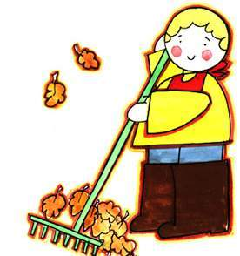 عطلـــــــــــــــــــــــــــــــــــــــــــــــــــــــة الخريف 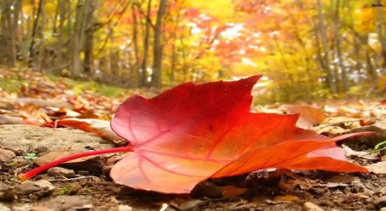
8 |  | الوحدة الادماجية الأولى | الحق في الرعاية الصحية ص 26 | التوازن الطبيعي و البيئة | قصة الحيتان الثلاثة ص64 | تلخيص قصة 2 | كان وأخواتها( الدلالة ) | إملاء جمل لإتقان الخطاملاء | تلخيص قصة 2 | الغدير الطموح | مطوية حول حقــــــــــــــــوق الإنسان | ـ الأعداد الكبيرة: إدخال الأعداد المكونة من 6 أرقام وأكثر ص 30 +31 .  ـ حل مشكلات متعلقة بالتقسيم المتساوي (عدد الحصص وقيمة الحصة ص 89)  ـ قياس و حساب الأطوال (استعمال أدوات ووحدات القياس) ص 12 + 77 | - تغيرات حاجة النباتات للأملاح المعدنية حسب وسط العيش ص 32 |  | نشاط إدماج ص 32 - 33 | الموقع الفلكي للجزائر وأبعادها ص 35 | القواعد الفنية للخط الكوفي( ت- تشكيلية | ألعاب تحضيرية  تحديد  المخاطر المتعلقة بالموقف
9 |  | من أفعال المؤمنين ص 18 | الحق في التعليم ص 30 | التوازن الطبيعي و البيئة | بين التمساح والطيور ص68 | تلخيص قصة 3 | كان وأخواتها( الإعراب ) | الفعل اللفيف صرف | تلخيص قصة3 | الغدير الطموح | مطوية حول حقــــــــــــــــوق الإنسان | الأعداد الكبيرة: تفكيك.... جدول المراتب والمنازل ...قراءة وكتابة  •مقارنة ورسم زوايا (التوظيف لوصف ونقل وإنشاء أشكال ) ص 32 + 33 |  | - نوعية الهواء والماء ص 49 | المدخل + مقاومة احمد باي  ( 1830 – 1848 ) ص 36 الى 39 | أوظف معلوماتي  ص 36 | - الفرقة الموسيقية العربية  النشيد الوطني  المقطع 5  البيت الرابع  ( ت موسيقية )( أداء) | ألعاب تحضيرية  تحديد  المخاطر المتعلقة بالموقف
10 | أحب أسرتي ص 20 |  | الحق في التعليم ص 30 | الهوية الوطنية | من اقتراح المعلم  (الأيام الوطنية والعالمية) | ملء استبيان 1 | الأسماء الخمسة 1( التقديم ) | إملاء جمل لتنمية المهارات الخطية املاء | ملء استبيان 1 | الماء | مطوية حول حقــــــــــــــــوق الإنسان | ـ الأعداد الكبيرة : المقارنة والترتيب والحصر والتمثيل على مستقيم مدرج  ـ مضلعات ورباعيات (مربع ، مستطيل ، متوازي أضلاع) تسمية وخواص ، الوصف والرسم  ـ استعمال الحاسبة ص 26 + 27 |  | - نوعية الهواء والماء ص 49 | المدخل + مقاومة احمد باي  ( 1830 – 1848 ) ص 36 الى 39 | نشاط ادماجـــــي  ص 37 الى 39 | -أصمم مشروع لافتة واجهة مدرسة  ( ت- تشكيلية | ألعاب تحضيرية  انتقاء الحل المناسب لمواجهة الموقف
11 | من يسر الإسلام ص 24 |  | الوحدة الادماجية ص 40 | الهوية الوطنية | امن اقتراح المعلم (الأيام الوطنية والعالمية) | ملء استبيان 2 | االأسماء الخمسة 2( الإعراب) | الاسم المنقوص  صرف | ملء استبيان 2 | الماء | مطوية حول حقــــــــــــــــوق الإنسان | ـ الأعدادالكبيرة : المقارنة والترتيب والحصر والتمثيل على مستقيم مدرج  ـ العلاقات الحسابية بين الأعداد ص 21 + 22  ـ ضرب وتقسيم أعداد على : 10 ، 100 ، 1000(استعمال جدول المراتب لربطها بالنظام العشري)  ـ التعامد ،الزاوية القائمة واستعمال الكوس |  | - التخلص من النفايات ص 56 | مقاومة الامير عبد القادر  1832 – 1847 ص 36 - 37 | تضاريس شمال الجزائر  ص 43 الى 45 | قالب الدولاب  طلع البدر علينا  ( ت موسيقية ) | ألعاب تحضيرية  انتقاء الحل المناسب لمواجهة الموقف

12 | زكاة الفطر ص 26 | المجالس المنتخبة ص 44 | أسبوع الدعم | حل مشكلات مركبة لاستثمار المعارف | لتخلص من النفايات ص 56 | مقاومة لالة فاطمة انسومر  1851 – 1857 ص 40 | تضاريس الاقليم الصحراوي + اثري معلوماتي ( خلاصة عامة ص 46 الى 48 | متابعة الإنجاز وإعادة الاستثمار  ( ت- تشكيلية | ألعاب تحضيرية  القيام بالتعديل حسب المستجدات
13 | 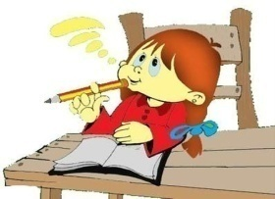 أسبـــــــــــــــــــــــــــــــــــــــــــــوع التقويـــــــم الفصلـــــــــــــــــــــــــــــي 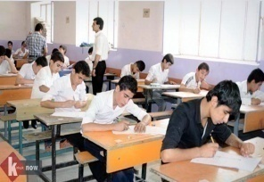
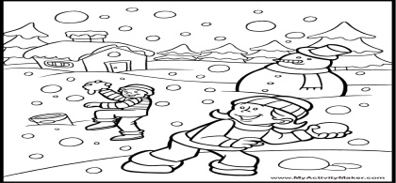 عطلـــــــــــــــــــــة الشتــــــــــــــــــــــــــاء 

الأسبوع | التربية الاسلامية | التربية المدنية | اللغة العربية |  |  |  |  |  |  |  | الرياضيات | التربية العلمية و التكنولوجية | التاريخ | الجغرافيا | التربية الفنية | التربية البدنية
الأسبوع | التربية الاسلامية | التربية المدنية | المحور | الوحدة | ت الشفوي | الظواهر النحوية | الصرف و الاملاء | التعبير الكتابي | المحفوظات | انجاز المشاريع
14 | الرسول خاتم الانبياء ص28 | المجالس المنتخبة ص 44 | الهوية الوطنية | عاصمة بلادي ص 82 | رسالة إلى صديق 1 | إن وأخواتها  ( الدلالة ) | جمع المذكر والمؤنث السالمين صرف | رسالة إلى صديق 1 | نشيد لوطني | مطوية حول أيام وطنية/عالمية | ـ الأعداد العشرية : كتابات وقراءة (جدول المراتب والمنازل ، قيمة رقم ،تفكيك،كتابات مختلفة) ص 54  • المثلثات : ـ المثلثات الخاصة ص 100 و 101 | التنسيق أثناء الحركة ص 64 | أوظف معلوماتي ص 42 | أوظف معلوماتي ص 49 | - قالب الدولاب  - أنشودة طلع البدر  ( ت- موسيقية ) | القيام بالتعديل حسب المستجدات
15 | سورة الفجر ص 60 01 | قواعد المناقشة ( الحوار ) ص 50 | الهوية الوطنية | من تقاليدنا ص 86 | رسالة إلى صديق 2 | إن وأخواته  ا( الإعراب ) | همزة القطع  إملاء | رسالة إلى صديق 2 | نشيد لوطني | مطوية حول أيام وطنية/عالمية | ـالأعداد العشرية مقارنة وترتيب وحصر والتمثيل على مستقيم مدرج ص 60 – 61 - 64  ـ الكتل ص 96 - 97 | التنسيق أثناء الحركة ص 64 | النضال السياسي ص 43 الى 45 | انواع المناخات ومميزاتها ص 51 الى 55 و 58 | الإنجاز تصميم منتوج زخرفي  ( ت- تشكيلية ) | أمواجهة الموقف  في الوقت والمكان المناسبين
16 | الوحدة الادماجية الثانية | قواعد المناقشة ( الحوار ) ص 50 | الهوية الوطنية | لوحات من صحراء بلادي ص 90 | رسالة إلى صديق 3 | الصفة والموصوف  ( مراجعة ) | الاسم الممدود  صرف | رسالة إلى صديق 3 | نشيد لوطني | مطوية حول أيام وطنية/عالمية | ـ الأعداد العشرية : العمليات (جمع، طرح ص 66 - 67  ـ حل مشكلات متعلقة بالأعداد العشرية والعمليات (وضعيات مختلفة) ص 80(ت6)،81(ت3+5 | التنسيق أثناء الحركة ص 64 | الحركة الاصلاحية ص 47 الى 50 | انواع المناخات ومميزاتها ص 51 الى 55 و 58 | - الفرقة الموسيقية  السيمفونية  - نشيد وطني  ( ت- موسيقية ) | تسيير مواقف لصالحه
17 | من سبل الخير ص 32 | الوحدة الادماجية ص 57 | الصحة و الرياضة | سبانخ بالحمص ص 100 | كتابة خطة2 | الحال المفردة | همزة الوصل  ( مراجعة)إملاء) | كتابة خطة2 | نشيد الألعاب الرياضية | مطوية حول أيام وطنية/عالمية | ـ حساب متمعن فيه: استعمال الأقواس  ـ الأشكال الهندسية: وصف (الخواص الهندسية) والنقل والإنشاء كراس النشاط ص 60 - 61 | -استجابة الجسم للجهد العضلي ص 71 | أوظف معلوماتي ص 51 | اوظف معلوماتي ص 61 | الإدماج  متابعة الانجاز  ( ت- تشكيلية ) | تسيير مواقف لصالحه

18 | المسلم لا يغش ص 36 | الميزانية العائلية ص 60 | السياحة و الرياضة | ابن سيناء الطبيب الماهر ص104 | الإخبار عن حدث 5 | الأسماء الخمسة (مراجعة ) | الاسم المقصور  صرف | الإخبار عن حدث 5 | نشيد الألعاب الرياضية | إمطوية حول أيام وطنية/عالمية | القسمة (01)  حصر حاصل القسمة بين مضاعفين متتاليين للقاسم لحساب وباقي القسمة والكتابة على شكل :6+452x17=7690(حي452حاصل القسمة و6 باقي القسمة ص 83 - 84)  ـ الرباعيات والمثلثات ( قائم، متساوي الساقين....)التسمية والخواص واالوصف والرسم ) | استجابة الجسم للجهد العضلي ص 71 | أسباب الثورة ص 52 - 53 | الموارد الطبيعية السطحية ص 63 الى 65 | - قالب الفالس  - أنشودة نشيد  وطني  ( ت- موسيقية ) | تقبل المواجهة  الفردية والجماعية
19 | أتعاون مع غيري ص 28 | الميزانية العائلية ص 60 | السياحة و الرياضة | رامي بطل السباحة والغطسص 108 | كتابة خطة 3 | إعراب الفعل المعتل في الماضي | الألف اللينة في الأسماء إملاء | كتابة خطة3 | نشيد الألعاب الرياضية | إمطوية حول أيام وطنية/عالمية | ـ القسمة 02 (عدد أرقام حاصل القسمة ص 88 - 89  ـ التناظر ص 112 - 113 | استجابة الجسم للجهد العضلي ص 71 | مراحل ومميزات الثورة ص 54 الى 61 | الموارد الطبيعية الباطنية ( المعادن .مصادر الطاقة ) ص 66 - 67 | أنواع الفنون الزخرفية  ( ت- تشكيلية ) | تقبل المواجهة  الفردية والجماعية
20 | سورة الغاشية ص 59 | التبذير و الاقتصاد ص 66 | غزو الفضاء و الاكتشافات العلمية | كوكب الأرض ص118 | كتابة يوميات 1 | اأسماء الإشارة | جمع التكسير  صرف | كتابة يوميات 1 | القمر | إمطوية حول أيام وطنية/عالمية | ـ القسمة( 03 ): التقنية النموذجية لحساب حاصل وباقي القسمة (على عدد مكون من رقم واحد | -حركة الأرض حول الشمس : الفصول ص 83 | مراحل ومميزات الثورة ص 54 الى 61 | اوظف معلوماتي ص 68 - 69 | - أنشودة هيا بنا  للساحة  ( ت- موسيقية ) | اقتراح تعديلات  لمواقف المواجهة
21 | الوحدة الادماجية الثالثة | التبذير و الاقتصاد ص 66 | غزو الفضاء و الاكتشافات العلمية | الأقمار الاصطناعية ص 122 | كتابة يوميات 2 | الأسماء الموصولة | اللام الموصولة بالأسماء المعرفة  إملاء | كتابة يوميات 2 | القمر | إمطوية حول أيام وطنية/عالمية | ـ المساحات والمحيط  ( مقارنة وحساب ) ص 85  ـ قياس المساحات  ( وحدات غير اصطلاحية ) | -حركة الأرض حول الشمس : الفصول ص 83 | مراحل ومميزات الثورة ص 54 الى 61 | نشاط ادماجـــتي ص 70 الى 73 | قواعد فن الزخرفة  ( ت- تشكيلية ) | اقتراح تعديلات  لمواقف المواجهة

22 | الرسول في المدينة ص 44 | الوحدة الادماجية ص 69 | غزو الفضاء و الاكتشافات العلمية | إسحاق نيوتن والأرض ص126 | كتابة يوميات 3 | الاستثناء بـ: غير ، سوى | مراجعة(المنقوص، الممدود،المقصور) | كتابة يوميا 3 | القمر | مطوية حول أيام وطنية/عالمية | ـ تنظيم معلومات في جداول ومخططات ص 117 - 118  ـ ضرب عدد عشري (مكتوب بالفاصلة) في عدد طبيعي ص 73 - 74  ـ حساب المدد(العمليات في النظام الستيني غير وارد في المنهاج) ص 90 | حركة الأرض حول الشمس ص 83 | نشاط ادماجــــي ص 63 | الكثافة السكانية ( الحسابية والحقيقية ) ص 76 الى 78 | - عائلات الآلات  الموسيقية  - هيا بنا للساحة  ( ت- موسيقية ) | مواجهة الموقف في الوقت والمكان المناسبين
23 | أسماء ذات النطاقين ص 46 | الحياة في الريف ص 86 | أسبوع الإدماج |  |  |  |  |  |  |  | حل مشكلات مركبة لاستثمار المعارف | الإلقاح في مختلف أوساط العيش ص 103 | نشاط ادماجــــي ص 63 | توزيع السكان في الجزائر ص 79 الى 81 | جمال فن الزخرفة  ( ت- تشكيلية ) | مواجهة الموقف في الوقت والمكان المناسبين
24 | 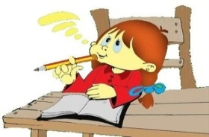 أسبـــــــــــــــــــــــــــــــــــــــــــــوع التقويـــــــم الفصلـــــــــــــــــــــــــــــي 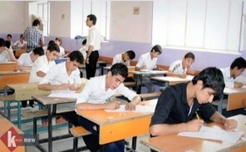
 | 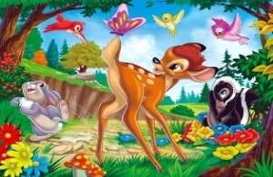 عطلــــــــــــــــــــــــــــــة الربيـــــــــــــــــــــــــــــــــــع 

الأسبوع | التربية الاسلامية | التربية المدنية | اللغة العربية |  |  |  |  |  |  |  | الرياضيات | التربية العلمية و التكنولوجية | التاريخ | الجغرافيا | التربية الفنية | التربية البدنية
الأسبوع | التربية الاسلامية | التربية المدنية | المجال | الوحدة | ت الشفوي | الظواهر النحوية | الصرف و الاملاء | التعبير الكتابي | المحفوظات | انجاز المشاريع
25 | الرسول يصالح قريش ص 48 | الحياة في الريف ص 86 | الحياة الفنية و الثقافية | حفلات عرس ص140 | رسالة إلى قريب | إعراب جمع المذكر والمؤنث السالمين | علامات التأنيث في الأسماء صرف | رسالة إلى قريب | النجار | مصنفــــــــــــــات لأنــــــــــــواع الهــــــــــــــوايات | العلاقات الحسابية بين الأعداد العشرية :0.5 و0.25 ، 0.01 و 0.1.....  ص 44 - 45  ـ القسمة( 4) : التقنية النموذجية لحساب حاصل وباقي القسمة(على عدد مكون من رقمين )  ـ برنامج إنشاء شكل: تنفيذ برنامج كتابة برنامج | الالقاح في مختلف أوساط العيش ص 103 | الظروف الاجتماعية ص 68 - 69 | أوظف معلوماتي ص 84 | - الدف الكبير  ( البندير).  - أنشودة المولد (موسيقية) | وضع إستراتيجية للتسيير
26 | فتح مكة المكرمة ص 52 | الحياة في المدينة ص 90 | الحياة الفنية و الثقافية | في مهرجان الزهور ص 144 | كتابة إعلان 1 | كان وأخواتها الإعراب والدلالات  ( مراجعة ) | ما الاستفهامية مع حروف الجرإملاء | كتابة إعلان 1 | النجار |  | ـ مشكلات متعلقة بالتناسبية ص 98 - 99  ـ المجسمات تصميم  وصنع المكعب ، متوازي المستطيلات) ص 98 - 99 | حماية جنين الحيوانات البيوضة مختلف اوساط العيش ص 108 | الظروف الاقتصادية ص 70 - 71 | العوامل المتحكمة في توزيع السكان ( مناخية – طبيعية – اقتصادية ) ص 86 - 90 | الانجاز  أصمم منتوج  زخرفي  (ت- تشكيلية ) | ترتيب الأولويات عند التنفيذ
27 | حجة الوداع ص 54 | الحياة في المدينة ص 90 | الحياة الفنية و الثقافية | مسرح عرائس الجراجوز1 ص 148 | كتابة إعلان 2 | إن وأخواتها الإعراب والدلالات (مراجعة) | تصريف المثال  صرف | كتابة إعلان 2 | النجار |  | ـ التناسبية: النسبة المئوية ص 110 - 11  ـ التناسبية: السرعة (الحركة المنتظمة)  ـ السعة والحجم (استعمال الوحدات: اللتر و أجزائه و مضاعفاته) ص 62 | مشروع تربية حيوان  ص 114( حلزون ) | السياسة الداخلية ص 73 | أوظف معلوماتي ص 91 | - آلة القصبة.  - أنشودة المولد النبوي  ( ت-موسيقية) | ترتيب الأولويات عند التنفيذ
28 | عثمان بن عفان ص 50 | الوحدة الادماجية ص 96 | الصناعات التقليدية و الحرف | تصنعان من الطين تحفا ص 162 | تلخيص خبر | الأفعال الخمسة  ( الإعراب ) | تصريف الفعل الناقص  صرف | تلخيص خبر | الحمامة المهاجرة |  | التناسبية: تكبير وتصغير الأشكال والمقياس échelle ص 106  ـ مقارنة و رسم زوايا (وحدات القياس غير مقررة في التعليم الابتدائي) | مشروع تربية حيوان  ص 114( حلزون ) | مظاهر السياسة الداخلية  في المجال الاقتصادي  الاجتماعي الثقافي ص 74 - 75 | النشاط الفلاحي ( الزراعة – الثروة الحيوانية ) ص 93 – 94 95 و 96 | الألوان المكملة  ( ت- تشكيلية ) | التكيف والتعديل بما يقتضيه الموقف

29 | سورة الاعلى ص 58 | مراجعة عامة  الوحدة الإدماجية | الصناعات التقليدية و الحرف | كريستوف كولومبس مكتشف أمريكا ص172 | تلخيص قصة 5 | الأفعال الخمسة  ( مراجعة ) | إملاء فقرة كتابية بخط واضح وجيد | تلخيص قصة 5 | الحمامة المهاجرة | مصنفات لأنواع الهوايات | ـ المجسمات:  وصف ، تمثيل ، ربط مجسم بتصميم  ـ التنظيم في الفضاء ص 114 - 115 | تغذية الاجهزة الكهرابائية و قواعد الامن | اوظف معلوماتي ص 76 | النشاط الصناعي ( الصناعة و انواعها) ص 97 الى 99 | - آلة الكمان الجهير  - أنشودة النملة  (ت- موسيقية) | التكيف والتعديل بما يقتضيه الموقف
30 | الوحدة الادماجية الرابعة | مراجعة عامة  الوحدة الإدماجية | الصناعات التقليدية و الحرف | مع ابن بطوطة في رحلته إلى الحج ص 176 | تلخيص قصة 4 | إعراب الفعل المعتل في المضارع وفي حالة الجزم | تصريف الفعل الأجوف | تلخيص قصة 4 | الحمامة المهاجرة | مصنفات لأنواع الهوايات | أنشطة | تلوث المحيط بالطاريات ص 126 | نشاط ادماج ص 90 | التجارة ص 100 - 101 | القاعدة الأساسية للألوان المكملة.  (ت- تشكيلية ) | التوازن أثناء القيام بحركات بسيطة
31 | مراجعة عامة | تطبيق وإدماج | أسبوع الدعم |  |  |  |  |  |  |  | أنشطة | مشروع صناعة مصعد كهربائي ص 140 | نشاط ادماج ص 90 | اوظف معلوماتي ص 102 | - آلة الساكسفون  - آلة القانون  (ت- موسيقية) | التوازن أثناء القيام بحركات بسيطة
32 | مراجعة عامة | تطبيق وإدماج | أسبوع التقويم للفصل الثالث |  |  |  |  |  |  |  | ـ حل مشكلات مركبة لاستثمار المعارف | مشروع صناعة مصعد كهربائي ص 140 | وحدة ادماجية | نشاط ادماجــــي ص 103 - 104 | - القيم الجمالية للألوان المكملة.  - رسم عناصر طبيعية  (ت- تشكيلية ) | التوازن أثناء القيام بحركات بسيطة
33 | أسبوع التقويم للفصل الثالث |  | أسبوع الدعم والتحضير- ا ن م ت ا- |  |  |  |  |  |  |  | أسبوع التقويم للفصل الثالث

امضاء السيد (ة) الاستاذ (ة) امضاء و ختم السيد (ة) المدير(ة) امضاء و ختم السيد (ة) المفتش (ة)

